1、用途

此仪器可用来对透明或半透明固体和液体物质的折射率，平均色散和部分色散进行快速精确地测定（即能测定706.5nm、656.3nm、589.3nm、546.1nm、486.1nm、435.8nm、434.1nm和404.7nm等八种常用波长的折射率）。
当光学玻璃牌号已知时可以很快地测得其折射率，这些数据对光学仪器的设计和制造是极为有用的。
一般仪器在测量试样折射率时需要有一定大小，而此仪器利用精确配制浸液法可求得最小试样的折射率，对保护被测试样是尤为重要的。
由于此仪器基于折射定律的原理，所以被测试样折射率不受仪器棱镜折射率的限制。这在光学玻璃厂中进行新产品试制特别有用。
因为仪器的测量精度为5×10⁻⁵所以可对材料进行高温热处理后的折射率变化进行测定。
综合上述各点，此仪器是光学玻璃厂、光学仪器厂以及其他有关科研单位，高等院校必备仪器之一。

2、规格

测量规格：对固体 n_{D} 1.30～1.95
液体 n_{D} (1.30～1.70)
测量精度 5×10⁻⁵
V棱镜折射率 固体测量用有 noD1=1.75
noD2=1.65
noD3=1.51
液体测量有 noD4=(1.51)
望远镜放大倍数 5×
读数系统放大倍数 25×
读数度盘最小格值 10′
测微尺最小格值 0.05′
仪器重量 11kg
仪器体积 376×230×440mm
木箱重量 6kg
木箱体积 420×270×500mm

3、工作原理

当一束垂直于V棱镜入射面的平行光进入V棱镜后，若被测试样的折射率与V棱镜折射率相同时，光线将不偏折地通过V棱镜，若被测试样折射率n与V棱镜折射率n₀有差异，光线将遵守折射定律发生折射，取出射光线与入射光线的夹角为H时，按照折射定律可以推导出H与n之间的关系为：

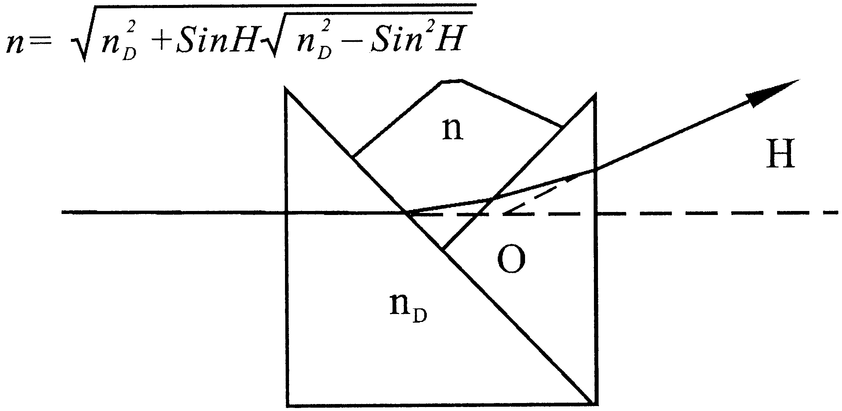

若能求得H角代入上式，即可求得被测试样的折射率n，当采用不同波长的单色光入射时，求得即为该波长之折射率n_{λ}。
将一测角仪垂直安放，使其度盘的轴通过入射光线与出射出线的交点O，使测角仪上望远系统先对准入射光线时所得度盘的读数值，与望远系统对准出射光线时所得的度盘读数值，两者读数之差，即为H₀由H角根据上述公式可求得折射率n。
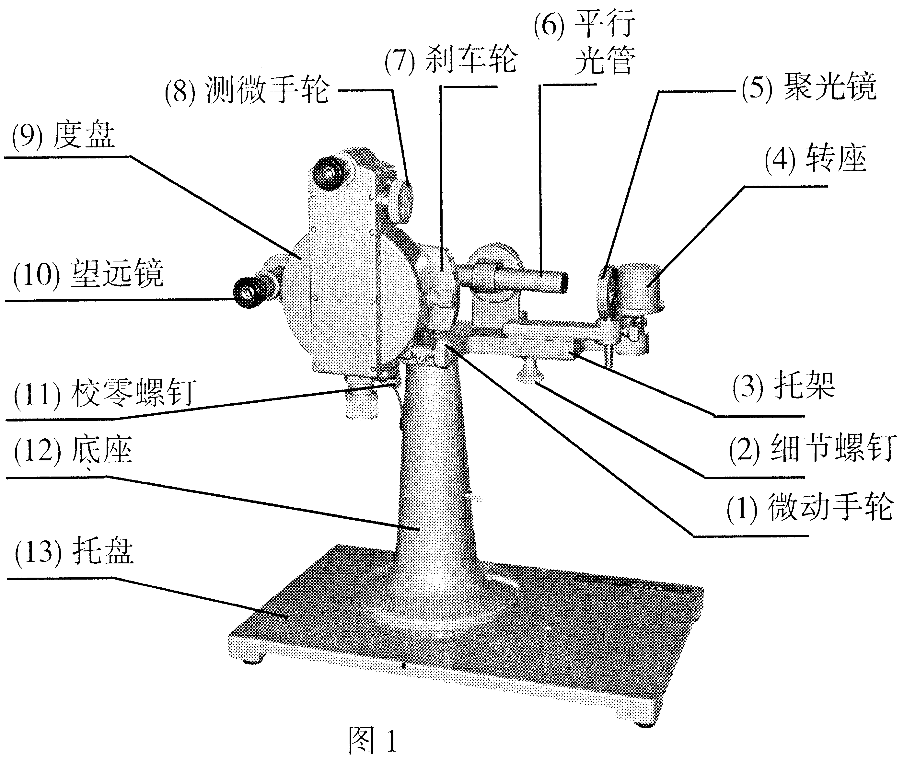

4、仪器结构

（1）光学系统如下图：
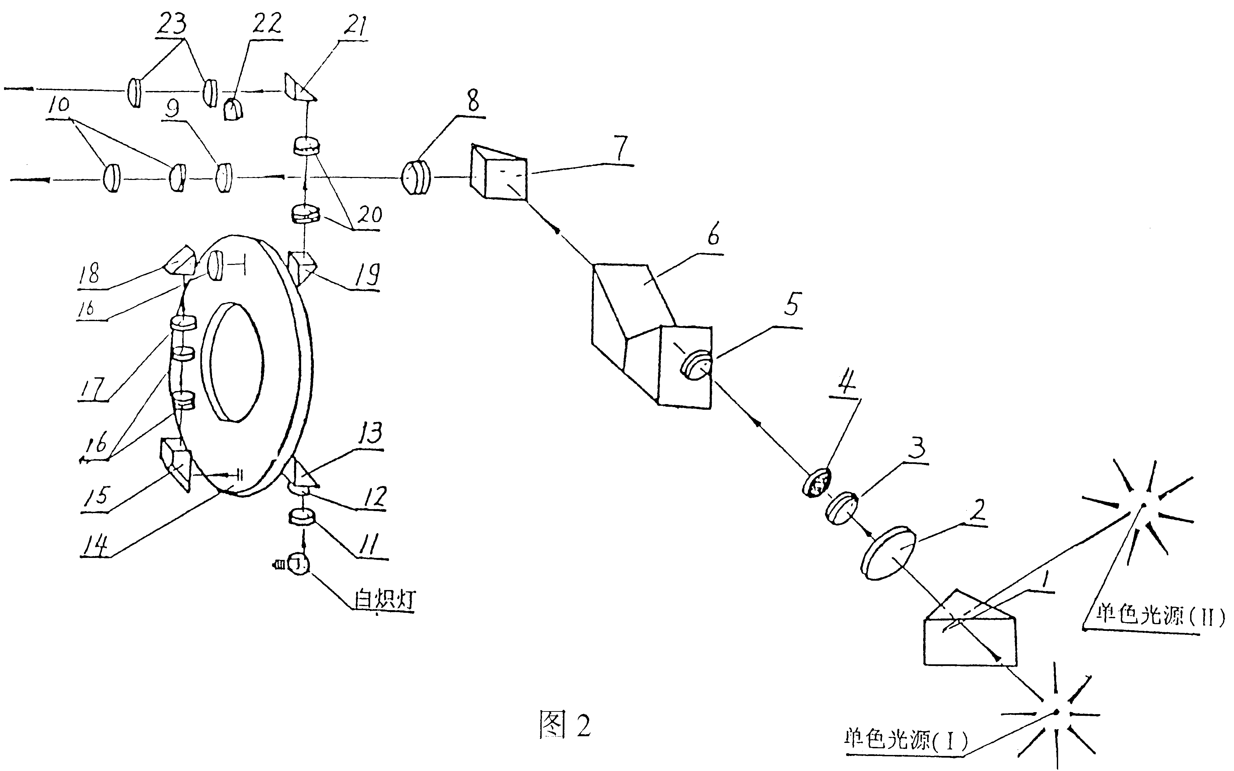
a）瞄准系统
单色光源（1）借助于聚光镜（2）及滤色镜（3）在狭缝（4）上有一均匀的照明。滤色镜（3）是为了滤去多余的干扰光。若转动棱镜（1）至光路上，仪器可用第二个单色光源（Ⅱ）狭缝（4）上刻有一条细线也即在明亮的狭缝背景上的一条黑细线。狭缝位于平行光管（5）的焦面上使通过平行光管后的一束平行光投射到V棱镜（6）上，待测试样安放在V棱镜V形槽内与V棱镜形成一组。当垂直于V棱镜（6）入射的平行光束经过V棱镜一试样组后，光束产生偏折，经过棱镜（7）望远镜（8）将狭缝成象在带有双分线的目镜分划板（9）上，再由目镜（10）来瞄准观察。
b）读数系统
白炽灯由绿色毛玻璃（11）聚光镜（12）及折射棱镜（13）使度盘（14）上有一均匀的照明。棱镜（15）度盘物镜（16）平行平板（17）及棱镜（18）使度盘一边的双分线成像到另一边的单线上，利用合像以消除轴偏心差。合像后通过棱镜（19）显微镜（20）及转像棱镜（21）成像在目镜（23）的分划板上，测微尺（22）与平行板（17）一起转动，作测微用。
（2）机械结构
金属托盘[图2（13）]上装有柱形金属底座（12）供照明用的变压器处于底座内。底座（12）支撑着托架（3），V棱镜[图3（2）]、平行光管[图2（6）]、金属转座（4）及聚光镜（5）都安置在其上。为了使狭缝有均匀照明，可以松开调节螺钉（2）移动聚光镜（5）来达到。金属转座（4）内装有转向棱镜，便于使用第二个光源。V棱镜[图3（2）]利用螺钉（1）固定在固有的位置上，而且能保证在拆装时V棱镜位置不变，这样使更换不同V棱镜或仪器作零位校正时，仪器能保持一定精度。
望远镜[图2（10）]借带有平衡块的支臂[图3（3）]与度盘[图2（9）]相连接。平衡块使望远镜（10）在任何位置都能达到随遇平衡。在度盘右边有三个手轮刹车轮[图2（7）]用来使度盘与望远镜筒固定一起，旋转微动手轮（1）靠弹簧作用作望远镜与度盘精确瞄准，测微手轮（8）通过度盘组内扇形齿轮转动平行平板和测微尺，度盘组下端的螺钉（11）是用来校正零位的。
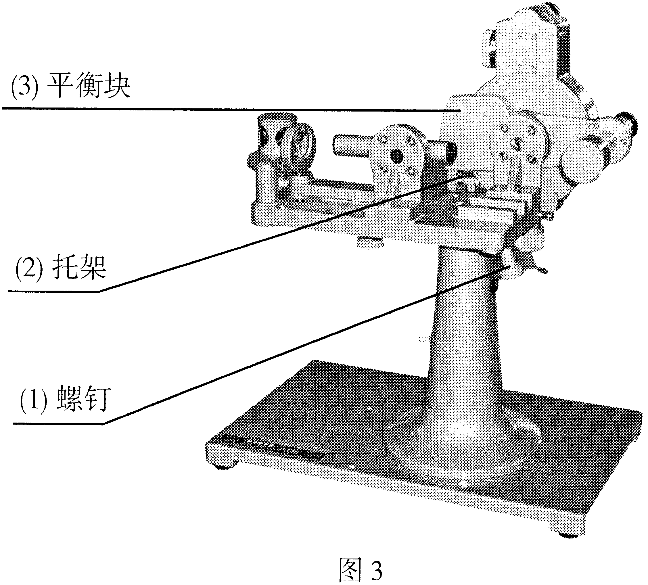

5、使用与操作方法

（1）准备和校验
①样品制备
a）用准确直角法测定时：
取待测材料一块，割成直角棱镜，其直角边约20mm，厚20mm，（如材料尺寸不够时，应用直角边至少大于8.5mm，厚度大于11mm）直角的准确度为90°±1′，二直角面只须要细磨即可，但为了便于检查直角精度，应将一面抛光。
b）用一对样品法测定时：
取待测材料割成二块直角棱镜，其大小与准确直角法同，每块直角加工精度为90°±10′，但应满足二块直角合成的平角为180°±30″
A B

∠A=90°±10′ ∠B=90°±10′ 而∠=（A+B）=180°±30″
此要求可以用以下方法来达到：先将二块试样粗略地磨成直角,满足90°±10′,然后将两直角合并在一起研磨即可，试样的表面只须经过细磨，不必抛光。
②准备及校验：
a）仪器应放于干燥，通风及室温为20±2℃的工作室内进行测定。
b）选择一块适合的V棱镜（即V棱镜的折射率n₀与被测样品折射率n之间相差±0.2）。将脱脂棉或脱脂纱布蘸少许酒精或乙醚擦净V棱镜之通光面，将校正用的同V棱镜配对的直角块滴上少许浸液，此浸液之折射率与V块标准折射n₀之差不大于0.01。然后将此直角块放入V槽内，接触面应无汽泡。
c）接触单色光源及读数系统照明光源，稍隔几分钟，待亮度保持稳定，才能开始工作。
d）调节聚光镜［图2（5）］位置，使光线均匀地充满狭缝。
e）调节望远镜系统目镜，直至在视场中看清双分线及狭缝单丝像。转动望远镜管使狭缝单丝像基本上平分双分线，锁紧刹车手轮[图2（7）]并利用微动手轮
（1）使狭缝单丝像精确地平分双分线。再用测微手轮（8）使读数目镜视场内的单刻线平分双刻线，此时读数目镜视场中读数应为0°0′0″，必要时调节螺钉（11）来达到。
f）若读数目镜视场中读数不为0°0′0″，那么，先用测微手轮（8）使测微尺为0′0″，然后调节微动手轮（1）使读数目镜视场内单刻线平分双刻线，再用调节螺钉（11）使望远镜系统目镜视场中狭缝单丝像精确地平分双分线。这时可能有读数目镜视场中单刻线没有精确平分双刻线。那就要重复上述步骤，多次进行调节。但是在一般情况下，零位若有微小偏差，不应该去多次校正。只需在读得H角时加上或减去这个偏差，这样有利于仪器的保养。
g）取走校正直角块，用脱脂棉蘸上乙醚或酒精，擦清V槽。
（2）测定：
①用准确直角法：
a）在试样上滴上少许浸液，此浸液之折射率与待测试样之折射率不应大于0.02（常用浸液配方附后）将试样贴在V棱镜V形槽内，成为一组合体。
b）转动望远镜系统在目镜中找狭缝单丝像，并使后者基本上平分双分线。
c）锁紧刹车手轮[图2（7）]并转动微动手轮（1）使狭缝单丝像准确地平分双分线。
d）在读数系统视场中，转动测微手轮[图2（8）]当瞄准窗内单线平分双线后，进行读数。度盘上每小格为10′测微尺上每小格为0.05′读法如下：

应读作：
2°42.54′
e）将读出之角度值H在查表上用内插法查出δn_{D}值，若单色光源为钠光灯加滤色片组D则就得到试样对D光的折射率为n_{D}=δn_{D}+δn_{0D}（n_{0D}为此V棱镜之折射率）若测其他谱线（λ）时折射率n_{λ}可以用其他光源例如：
光源波长（nm） 应用滤色片组
706.5 氦灯 r
}
}
}
587.6 D
546.1 汞灯 e
435.8 gG′
404.7 n
656.3 氢灯 C
486.1 F
434.1 gG′
589.3 钠灯 D

按上述步骤进行测量，得到δn_{D}此时
n_{λ}=n_{0λ}+δn_{D}+g_{λ}
其中n_{0λ}为波长（λ）时V棱镜之折射率。
g_{λ}是修正项将所得之H角在修正表内查得。
②用一对样品法：
将二块按上述样品制备方法加工好的试样，用上述同样方法测量，但在测二块试样时应用同样的浸液，测量的结果取平均值即可。
③测液体的折射率：
用带有夹板的V棱镜座，滴入适量待测液体即可，测量方法与固体同。
④测高折射率物质的折射率：
对高折射率物质，由于V棱镜本身折射率而影响测量精度外，要配有高折射率浸液也有困难,因此为了使仪器具有一定的测量精度,试样角度应力求精确（90°±1′）,并应多次测量，每次测量须将试样方位转动，取其平均值，具体测量方法与上同。
⑤对微小尺寸试样的测定：
当被测试样尺寸微小时，试样的直角可以借靠置在另一块直角块一起研磨来取得，并且以直角块角度来保证小试样的直角，由于试样太小，当贴在V棱镜上时，不能使光学系统的光轴通过试样，为此必须将整块V棱镜垫高，使平行光管光轴基本上通过试样或者在V棱镜槽内垫上一块光学性质与试样绝不同且有适当厚度之平行平板（其平行度不大于5″）然后进行测量，测量方法与上同。

6、仪器的开箱与安装

打开木箱正面锁门，取下两个小木箱（内分别装V棱镜座和滤色片组）托住仪器，旋下木箱底部两只固紧螺栓，整台仪器即可取出。

7、仪器维护与保养

为了保证仪器的测量精度，使用仪器必须注意维护和保养：
（1）仪器应安放在干燥、通风、温度变化缓慢之室内（最好能置于20±2℃室内工作）必要时应在仪器周围放置干燥剂，以防仪器中光学零件生霉。
（2）光学零件表面不得用油手或汗手触摸，尤其是V棱镜的通光面，如有灰尘或垃圾可用皮老虎吹去，或用脱脂棉蘸有少许酒精或乙醚擦去。
（3）V棱镜使用后，必须擦洗干净，不得留有剩余浸液，以免破坏棱镜表面，清洁后盖上有机玻璃罩子，以防止损坏。
（4）仪器使用时间不宜过长，（一般不得超过8小时）否则使光源过热而缩短使用寿命。
（5）仪器不用时，应用套子将整台仪器遮住。
（6）不用的V棱镜座和滤色片组最好放于干燥缸内。
安全注意事项：
①在使用氢灯和氦灯电源箱时，氢灯和氦灯转换开关拨向氢灯位置时输出端电压为8000V。开关拨向氦灯位置时输出端电压为5000V，所以请注意高压安全。
②使用氢氦灯电源箱时，必须接上负载才能接通电源，不准空载，以免烧坏氢氦灯电源箱。
③使用氢氦灯电源箱前，必须检查
A.氢灯或氦灯是否与高压接线柱连接好；
B.转换开关位置与所接灯是否相符；
C.如对使用的灯不清楚是氢灯或氦灯，开关应先放置氦灯位置一试，进行判断。
④氢灯、氦灯寿命不长，希随用随开。

8、仪器成套性：（见装箱单）

9、附表

常用浸液配方（以供参考）

n_{D} | n_{F}-n_{C} | 配方
1.78 | 0.0423 | 二碘甲烷与硫的饱和液
1.74 | 0.0375 | 二碘甲烷
1.66 | 0.0320 | α—溴代萘
1.53 |  | 冬青油
1.48 | 0.0086 | 石腊油
1.47 | 0.0059 | 甘油
1.33 | 0.0060 | 蒸馏水

10、售后服务事项和生产者责任

（1）本厂产品实行三包，即“包修、包换、包退”。
（2）本厂产品三包期限为十二个月，以购货发票上的时间为准。
（3）由于用户使用不当而造成的仪器损坏，不属三包范围。

